Aba Endereço
Esta tela faz parte do processo “Manter Clientes”, e permite que você atualize as informações do cliente. O campo código do cliente não pode ser alterado, porque é a chave de identificação do cliente.
Verifique se você selecionou o cliente correto e, em caso afirmativo, dê continuidade ao processo de alteração. Se você selecionou o cliente errado, então deverá voltar para a tela anterior, ou para a tela de filtro, para selecionar o cliente correto.
O sistema apresenta os campos do cliente preenchidos com as informações existentes no banco de dados. Efetue as alterações que desejar, e clique no botão , para solicitar ao sistema a atualização das informações na base de dados.
Em função da quantidade de informações a serem cadastradas, a tela foi dividida em quatro abas:
- Nome e Tipo: Para identificação do cliente
- Pessoa: Para preenchimento das informações relacionadas com o tipo da pessoa (Física ou Jurídica)
- Endereço: Para informar os endereços do cliente
- Telefone: Para informar os telefones do cliente
Na aba de “Endereço” você deve informar todos os endereços do cliente e selecionar o endereço, para o qual serão enviadas as correspondências.
É obrigatório que seja informado, pelo menos, um endereço.
Nesta aba você poderá adicionar novos endereços, atualizar os endereços já adicionados e remover aqueles endereços que foram inseridos indevidamente.
Todos os endereços informados serão apresentados na tabela “Endereço(s) do Cliente”.
As telas do tipo aba têm um comportamento padrão. Clique aqui para obter uma explicação mais detalhada do funcionamento das telas do tipo aba.
Agora nós vamos ver a ajuda para a aba “Endereço”.
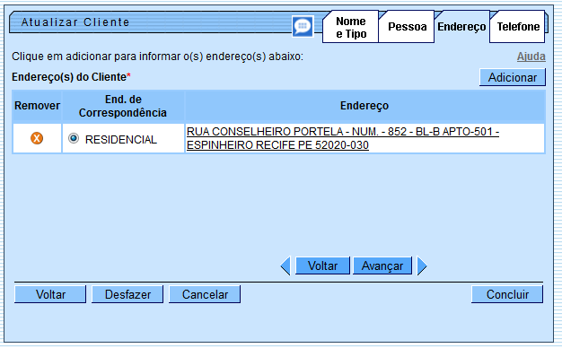

Preenchimento dos campos
Campo | Descrição do Preenchimento
A tela de sucesso será apresentada após clicar no botão , e não houver nenhuma inconsistência no conteúdo dos campos de todas as abas do processo “Manter Cliente”.
O sistema apresentará a mensagem abaixo, quando a atualização do cliente tiver sido realizada com sucesso.
“Cliente de (código do cliente) atualizado com sucesso.”
O sistema apresentará duas opções após a atualização do cliente.
Escolha a opção desejada clicando em algum dos “hyperlinks” existentes na tela de sucesso:
- Menu Principal –> Para voltar à tela principal do sistema.
- Realizar outra manutenção de cliente –> Para efetuar a atualização de um outro cliente.

